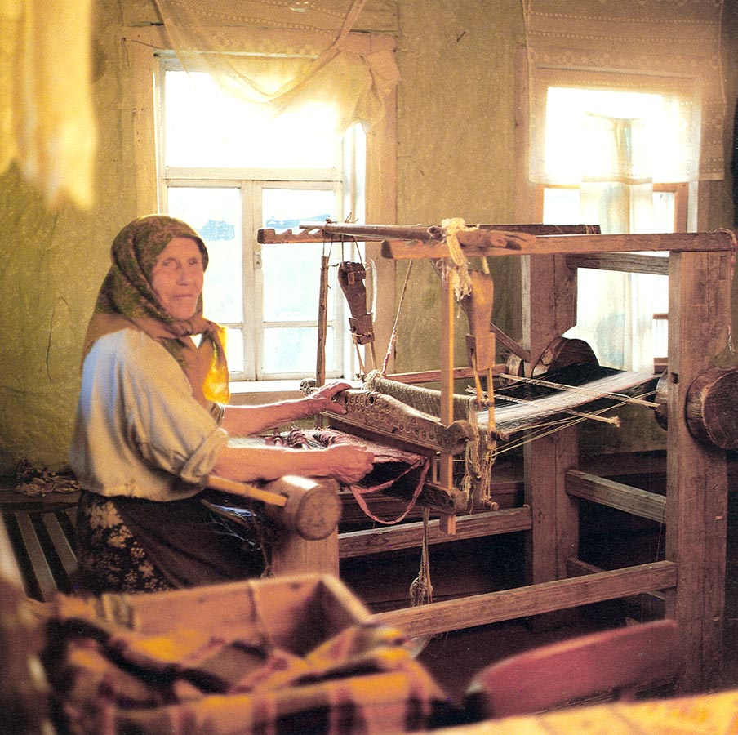

**Ткачество на Севере**

Прошедшее надо знать не потому,

что оно прошло, а потому, что, уходя,

оно не умело убрать своих последствий.

(В. О. Ключевский)

Оглавление

Глава 1. История ткачества 3

Глава 2. Ткачество из глубины веков 4

Глава 3. Ручное ткачество и современность 7

Список литературы 9

# Глава 1. История ткачества

В своем труде "Конспект книги Льюиса Г. Моргана "Древнее общество" К. Маркс указывал на существование ткачества уже в период низшей ступени варварства: "Ручное ткачество с основой и утком, по-видимому, относится к этому периоду, это одно из величайших изобретений; но нельзя с уверенностью утверждать, что это искусство не было уже известно в состоянии дикости."[1] Это было исконное занятие женского населения. В каждой крестьянской семье имелся ткацкий стан, на котором женщины изготовляли домотканое полотно. Из него шили одежду, простыни, полотенца, скатерти и другие необходимые в быту предметы.

Родоначальницей ткачества можно считать Азию, именно там был обнаружен первый ткацкий станок. Сырьем для нитей служила шерсть животных и волокна различных растений, а также натуральный шелк.

По всей Азии стали применять ткацкие станки. Ткачи быстро научились украшать свои изделия разными узорами, которые сплетались из разноцветных нитей. Одновременно человек стал раскрашивать ткани соком различных растений. Так ткачество превратилось в искусство.

Ткачество было известно не только народам Европы и Азии. В Америке его знали уже древние инки. Изобретенное ими искусство ткачества сегодня сохранилось у индейцев из Южной Америки.[2]

Искусство ковроделия было развито еще у древних египтян, у греков, у персов, скифов. В средние века огромное распространение получило искусство тканых шпалер, украшавших стены рыцарских замков.

Слово «гобелен» (техника: закладное ткачество) родилось во Франции в 17 веке. Произошло оно от фамилии семейства Гобеленов и перешло сначала к названию фабрики и местности, где фабрика была устроена, а потом и к ее изделиям. В 17 веке Людовик 14 купил ткацкую и красильную мастерскую Гобеленов и создал на их основ 2 «Королевскую гобеленовую мануфактуру».

Найденные при археологических раскопках пряслица и кусочки ткани свидетельствуют о том, что узорное ткачество было известно ещё в Древней Руси. Узорные скатерти, столешники, полотенца и другие тканые изделия часто упоминаются в описях имущества XVIIв. По видам ткачества и стилевым особенностям орнамента выделяется ткачество Русского Севера, центральных и южных районов России, Поволжья, Северного Кавказа и других регионов [2]

Вывод: ткачество - важная отрасль материальной и духовной культуры, одно из самых древних изобретений человечества.

# Глава 2. Ткачество из глубины веков

На основании изучения и реконструкции традиционных текстильных техник, исследователи выделили те способы получения ткани, которые предшествовали ручному ткачеству. К ним относятся наиболее древние техники: дерганья, плетение, полутканье и называемое «примитивное тканье». Для тканья поясов (тесьмы) применяли инструменты: бердышки, сволочки, дощечки. Для ткачества ткани применяли вертикальные и горизонтальные ткацкие станки.

Наиболее простые и древние виды плетения начинаются с элементарной косички.

С пособов переплетения нитей в ручном ткачестве существует несколько. Самым простейшим способом ручного ткачества можно считать плетение

**«В чешуйку».**

Плетение «в чешуйку»

Для изготовления пояса взять нечетное количество нитей.

Совет: необходимо толстые нити или даже пряди. Плетение пойдет гораздо быстрее, проще будет следить за узором, да и поясок будет иметь приятную объемистость.

Когда начинается следующий проход необходимо внимательно следить за тем, над какой нитью пройдет рабочая (такие нити обычно выпираю вверх) и под какую она поднырнёт. При эксперименте с разными цветами, мы убедились, что при одном и том же количестве нитей, светлые пояса зрительно шире, чем из темных нитей.

Ткачество поясов (тесьмы) на дощечках выполняется методом переброса дощечек, методом обратного хода и др. В нашей стране существуют отдельные исследования об использовании этого вида приспособлений различными народами. Б.А. Куфтин, Н.И. Лебедева считали, что ткачество на дощечках существовало у финно-угорских народов с периода неолита. Оно предшествовало ткачеству двухосновных понев на станке. В Тульской области на дощечках ткали кайму для понев, шириной 40 см. (Лебедева Н.И., 1956.С.504). Н.И. Лебедева также отмечает наличие ткачества на дощечках с двумя отверстиями как отличительную черту у восточных славян. Дощечка с двумя отверстиями называлась «вертлюг». Н.И. Шишлина предполагает, что уже в эпоху энеолита у кочевников евразийских степей, для ткачества применялись простейшие устройства кружки или дощечки (Шишлина Н. И., 1999. с.27,34).

Бранное ткачество одна из древнейших техник орнаментации тканей, декоративного оформления бытовых и обрядовых изделий из ткани. Название произошло от способа создания узора (слова "брать"), когда нити основы "пробираются" при помощи специальной дощечки - бральницы. Те нити, которые остаются над дощечкой, в узоре остаются белыми, а те нити, которые остались внизу бральницы, будут затканы уточными нитями другого цвета. Выполненные большей частью из белых или суровых льняных ниток, народные ажурные ткани привлекают своей скромной изысканной красотой, тонкостью исполнения. В них хорошо выявлены свойства материала: шелковистый блеск, мягкость и гибкость льняных нитей.

Бранными узорами в старину любили украшать полотенца, скатерти, детали женской одежды. Все предметы, украшенные бранными узорами, имели в старину ритуальное значение, были связаны с различными праздниками и обрядами, поэтому и узоры на них являются древними знаками-символами оберегательного значения. Такая техника бранного ткачества была очень трудоёмка и требовала от мастерицы большого внимания, терпения и усидчивости, но зато позволяла выполнять самые сложные по замыслу узоры.

При всей кажущейся сложности ажурные ткани выполняются довольно просто, при помощи обычной дощечки - бральницы. Особенностью ажурного ткачества является то, что при наборе нитей основы на дощечку нужно предварительно перевить их пальцами левой руки, поодиночке или группами.

По внешнему виду бранные ткани напоминают вышивку вперед иглой: и там и здесь цветней нитке проходит то сверху, то снизу полотна, не включаясь в полотняное переплетение. Интересная техника «примитивного тканья», так называемый «живой стан». Этот уникальный способ был описан пензенским краеведом Гвоздевым. Образцы поясов, вытканных на «живом стане», были экспонированы им в 1923 г. на Сельскохозяйственной выставке в Москве.По мнению этнографа Н.И. Лебедевой, «живой стан», представляет большой исторический интерес, так как, «возможно, что мы имеем здесь дело со случайно сохранившимся реликтом древней техники тканья» и «допустимо предположить, что этот способ тканья мог возникнуть в прошлом при наличии большой семьи или даже материнско-родовой группы, позволявшей организовать такой сложный процесс, требовавший участия большого количества женщин, идеальной дисциплины и слаженности в работе, руководимой старшей».[2] Согласно описанию процесс работы на «живом стане» происходил следующим образом: пять женщин становились рядом, пять других - напротив них; одиннадцатая женщина руководила всем процессом ткачества и прокладывала уток, исполняя роль челнока. Нити основы натягивались от одной группы женщин к другой и закреплялись на пальцах рук. Затем, по команде руководительницы, одна группа поднимала руки вверх, и в образовавшийся зев прокладывался уток. После чего другая группа женщин поднимала руки, а первая - опускала, и в зев вновь прокладывался уток. В этом способе тканья налицо два главных признака ткачества: наличие основы, утка и механического чередования зева.

Другой древней текстильной технике - дерганью поясков.4 Дерганье - традиционный вид плетения, в котором использовались пять петель. Техника «дерганья» в XIX - начале ХХ вв. была распространена в Российской империи: в Рязанской, Смоленской, Брянской, Липецкой, Могилевской, Витебской областях, а также у народов Прибалтики и Финляндии. Шнур, полученный при помощи дерганья, употреблялся для украшения одежды в качестве тесьмы или пояса и на петли к пуговицам рубах. Широкое распространение техники дерганья говорит о древней культурной общности народов, проживавших на территории северо-запада Восточной Европы. [5] Значение узорного пояса для человека, не оторванного от традиционной культуры, было огромным. Пояс охранял самую уязвимую часть тела - живот. С поясом были связаны многочисленные ритуалы. У народов северо-запада Восточной Европы считалось, что пояс, имеет чудодейственную магическую силу. На нем произносили заклинания и гадали. Он служил оберегом от нечистой силы, считалось, что пояс придает силу при выполнении трудной работы. Традиции, связанные с поясами, очень разнообразны и устойчивы. Так, например, пояс мог служить символом любви и добрых взаимоотношений. Он использовался в обрядах, связанных с рождением и смертью человека; пояса играли большую роль в свадебных церемониях [5]. Тема очень широка и многообразная, Живой интерес вызвала статья Черных А. В. «Сей поесъследуеть носить... » (надписи на поясах в Пермском Прикамье) [6],где тканый орнамент для человека конца XIX – начала ХХ в. был своеобразным текстом, несущим определенную информацию, систематизирован материал о семантические аспекты ручного ткачества в России (конец XIX-начало XX).

**Вывод:** В результате изучения основных видов дерганья, плетение, полутканье и так называемое «примитивное тканье», можно проследить последовательную эволюцию ручного ткачества, способствовавшую появлению и развитию техники ткачества на вертикальных и горизонтальных ткацких станках. Ручное ткачество сегодня продолжает успешно развиваться как область декоративно-прикладного искусства, т. е. полноправно существо­вать в системе художественной культуры ХХI века.

# Глава 3. Ручное ткачество и современность

Народное узорное ткачество в настоящее время развивается очень активно, это объясняется тем, что вещи, вытканные ручным способом, отличаются неповторимостью композиционного и колористического решения, богатством орнамента и структурных переплетений. Для современного узорного ткачества характерна преемственность местных художественных традиций и технических приёмов, сложившихся на протяжении многих веков. Богатые традиции народного узорного ткачества успешно развивают художники и мастера предприятий народных художественных промыслов, а также мастера, работающие на дому.

Ручное ткачество – необычное в наше время старинное ремесло. Оно не требует сложного оборудования и специального сырья. Может пригодиться любая пряжа, даже самые короткие остатки. В настоящее время используют нитки другие материалы промышленного изготовления. Художественное решение узорных тканых изделий в большей степени зависит от техники ткачества, поскольку фактура самой ткани, её орнаментальное решение определяются особыми видами заправки станка, способами ткачества. Специфика и художественные особенности тканых изделий определяются техникой и различными видами ткачества, которых очень много: закладное, бранное, выборное, переборное, ремизное и др.

Мастера и художники народных промыслов бережно хранят традиции узорного ткачества. Современные эстетические представления, художественное чутьё и вкус позволяют им обогащать искони применявшиеся художественные и технические приёмы.

**Вывод:** Искусство ручного ткачества органически входит в современную предметную среду, а это является залогом дальнейшего его развития. Единство функции и формы вещи, её художественного образа и материала – это достижения традиционного народного искусства, обеспечивающие жизнь узорному ткачеству не только в наши дни, но и в будущем.

Заключение. В ходе данной исследовательской работы, автор получила много знаний об истории ткачества, его особенностях, видах отделки тканых изделий. Исследовала основные техники ткачества, традиционные особенности ткачества разных народов. Было интересно проследить развитие и изменение ткачества от старины до современности. В результате изучения основных древних видов плетения, полутканья, дерганья, «примитивного тканья» можно проследить последовательную эволюцию ручного ткачества, способствовавшую появлению и развитию техники ткачества на вертикальных и горизонтальных ткацких станках.

Собранный материал, безусловно, предполагает дальнейшее его использование в качестве основы научно-исследовательской и практической деятельности. В нашей школе осознанно и целенаправленно реализуется установка на включение в учебный процесс (внеурочная работа, клубные занятия) данного ремесла в качестве главной источниковедческой базы всей работы в целом.

Ручное ткачество сегодня продолжает успешно развиваться как область декоративно-прикладного искусства, полноправно существовать в системе художественной культуры ХХI века. Изучение материально - культурных ценностей прошлого, возрождение их в форме обучения традиционным способам обработки природных материалов, позволит сохранить многие старинные ремесла, посеять в современном обществе семена народной культуры, традиций, способствует сохранению и дальнейшему развитию и применению в современности культуры наших предков. Только зная цену, умея хранить, что имеешь, можно сохранить нашу русскую культуру. Исследовательский материал может быть применен при подготовке к народным обрядовым праздникам, на клубных занятиях, во внеурочной деятельности.

# Список литературы

1.Цветкова Н.Н. Искусство текстиля: ручное ткачество (северо-запад Восточной Европы XIX-XX вв.). - Диссертация на соискание ученой степени кандидата искусствоведения, СПб, 2002. - Гл. «Из истории традиционного ткачества», табл. 1 «Виды плетения, тканья и примитивного тканья».

2.Лебедева Н.И. Прядение и ткачество древних славян // Восточнославянский этнографический сборник, 1956. - С. 509.

3.20.09.05-21.10.05. - выставочный центр «WoodendBarn», г. Абердин, Великобритания. Мастер класс «Ручное ткачество. Живой стан». - см. Цветкова Н. Методическое пособие по проведению мастер-класса «Ручное ткачество. Живой стан». 2005., англ. яз.

4.27.09.05-28.09.05. - выставочный центр «WoodendBarn», г. Абердин, Великобритания. Мастер класс «Ручное ткачество. Плетение». - см. Цветкова Н. Методическое пособие по проведению мастер класса «Ручное ткачество. Плетение». 2005., англ. яз.

5. См. Восточнославянский этнографический сборник, 1956. - С. 499-50

6. Черных А. В. «Сей поесъследуеть носить... » (надписи на поясах в ПермскомПрикамье) Тради­ционная культура: науч. альманах. 2003. № 3 (11). С. 44.

7. Воронов В. С. Крестьянское искусство. М.: Гос. шд-во, 1924. С. 5-6.